**Jak promować Urząd Pracy i budować jego wizerunek**

**w mediach społecznościowych: Facebook, Instagram oraz poza nimi.**

**Jak tworzyć atrakcyjną oprawę graficzną do treści on-line**

**oraz materiały graficzne: prezentacje, dokumenty, e-booki**

**i materiały graficzne do druku: ulotki, plakaty.**

**8-10 października 2025 r.**

**Zakopane**

**Program warsztatów:**

1. Przegląd i omówienie możliwości działań online związanych z promocją i budową wizerunku.
2. Jak się komunikować dzisiaj z odbiorcami – czym jest efektywna komunikacja on-line i offline?
3. Czy znasz swoich odbiorców? – ćwiczenie.
4. Jaki masz cel/e swojej komunikacji – znasz go/je? - (metoda SMART-ER) – ćwiczenie.
5. Media społecznościowe - funkcjonalności, działanie, efekty:

- od czego zacząć działania w social media,

- jak i dlaczego przygotować plan działań oraz komunikacji,

- jak zorganizować i usprawnić pracę na kilku platformach,

- jak zaciekawiać treścią i dlaczego różnorodność jest efektywna.

1. Jakie działania warto podjąć poza on-linem przy zachowaniu spójności komunikacji i promocji.
2. Inne możliwości promocji: influencer marketing, podcasting, webinaria, video edukacyjne.
3. Kto jest użytkownikiem Facebooka w Polsce dzisiaj?

- przegląd ważnych elementów fanpage (cover photo, zdjęcie profilowe, CTA, informacje, ustawienia),

- omówimy ustawienia i różnorodność publikacji, jakie są aktualnie dostępne na fanpage:

różnorodne posty, link post, video, live, pokaz slajdów, infografika, cykl, promocja wydarzenia, relacja 24h, rolka czyli tzw. Reels, live, wydarzenie.

1. Przyjrzymy się algorytmowi Meta i wskażę działania, formaty treści, które przynoszą najwięcej oczekiwanych efektów.
2. Pokażę jak sprawnie prowadzić stronę na FB:

- jak pisać angażujące różnorodne posty,

- i jak je planować (narzędzie Meta Business Suite),

- gdzie sprawdzać wyniki (statystyki).

1. Omówimy język, jakim warto komunikować się z odbiorcami dzisiaj.
2. Przedstawię inspiracje z innych stron Facebook z różnych sektorów.
3. Powiem jak dzięki grupom zwiększać zasięg, jak je zakładać i wyszukiwać.
4. Opowiem jak wykorzystywać potencjał wydarzeń FB i jak je tworzyć oraz promować, żeby event został zauważony (proces promocji projektu, eventu).

14. Opowiem jak wykorzystać Chat GPT do tworzenia postów, reelsów, relacji.

15. Jakich odbiorców zyskasz na Instagramie – dane 2025?

16. Co nam daje prowadzenie oficjalnego profilu na Instagramie?

17. Co wyróżnia Instagram – zasady działania, możliwości, formaty, strona wizualna:

- poznamy jego elementy: (bio wraz z aktywnym linkiem (linktr.ee), zdjęcie profilowe, nazwa profilu a nazwa Urzędu Pracy, zapisane relacje – czemu służą),

- siatka/relacje, czyli Insta Story a Reels:

* czym jest siatka i co warto na niej publikować,
* czy posty na Instagramie wymagają treści czy nie,
* czy można prowadzić profil tylko w oparciu o grafiki,
* jak dobierać #hashtagi i dlaczego to takie ważne,
* co oprócz #hashtagów, które mają zniknąć,
* jak tworzyć atrakcyjne dla odbiorców Insta Story, czyli relacje: tu i teraz, częsty kontakt z Urzędem, angażowanie odbiorców, opowiadanie historii zdjęciami wraz z muzyką oraz linkiem.

18. Czym jest Instagram Reels (rolki) - jak wykorzystać ten format efektywnie i zasięgowo dla Urzędu Pracy:

- inspiracje do tematów rolek i sposoby na ich tworzenie w Canva,

- na co trzeba zwrócić uwagę przy montażu.

19. Jak korzystać z Meta Business Suite dla Instagrama i co nam to ułatwia.

20. Jak działają poszczególne formaty, jak działa algorytm, jak działać żeby rozwijać profil.

21. Inspiracje – przykłady ciekawych kont na IG, przykłady postów, Insta Story i rolek.

22. Jakie działania podjąć poza przestrzenią on-line? Oto kilka z nich:

- budowanie lokalnej widoczności i zaufania - tworzenie przyjaznych punktów informacyjnych w Urzędzie Pracy

- materiały drukowane z duszą i konkretem - projektowanie przyjaznych ulotek, broszur i plakatów z jasnym CTA oraz ich dystrybucja,

- personalizowanie komunikatów dla różnych grup odbiorców,

- obecność w społeczności lokalnej – organizowanie dyżurów mobilnych w mniejszych miejscowościach lub galeriach handlowych, udział w lokalnych wydarzeniach i targach pracy, dniach otwartych szkół, piknikach osiedlowych oraz spotkania informacyjne w szkołach średnich, na uczelniach, w bibliotekach,

- współpraca z lokalnymi liderami i organizacjami, zapraszanie lokalnych przedsiębiorców do rozmów i mini-prelekcji, współorganizacja warsztatów, spotkań informacyjnych,

- marketing szeptany i ambasadorzy Urzędu Pracy - ambasadorzy marki i historie sukcesu,

- tablice ogłoszeń i infopunkty w nowych miejscach – odświeżone tablice ogłoszeń w Urzędach Pracy, infopunkty z ulotkami, kody QR na plakatach,

23. Canva.com - omówienie funkcjonalności, możliwości narzędzia oraz wskazanie ich poprzez tworzenie grafiki online w trakcie omawiania przed zaproszeniem do ćwiczeń praktycznych:

- wybór szablonu czy własna kreatywność przy budowie grafiki,

- dobór fontów do użytku w grafikach oraz kolorów marki - dlaczego to takie ważne,

- użycie koloru ze strony www w grafice – aplikacja,

- darmowe zdjęcia i video do użycia w grafikach (licencja CC0),

- przyciągająca uwagę ciekawą grafika do posta (formaty, składowe) – czyli jaka,

- różne formaty (post, relacja, rolka, grafika do wydarzenia, do grupy) w spójnych grafikach (wydarzenia, rekrutacja, nabór itd.),

- usunięcie tła ze zdjęcia i wykorzystanie go, dodatkowe narzędzia,

- ruchome fonty i elementy graficzne na grafikach – animacje i ruch w pokazie slajdów, rolkach, filmach ze zdjęć w połączeniu z video,

- materiały do wysyłki w mailu lub druku – prezentacje, dokumenty pdf, ulotki, plakaty i inne

- pytania, dyskusja, wymiana doświadczeń.

**Warsztaty poprowadzi:** **Beata Tomaszek**, absolwentka Międzynarodowej Wyższej Szkoły Nauk Politycznych przy Uniwersytecie Śląskim oraz podyplomowej Szkoły Marketingu i Zarządzania. Specjalistka ds. marketingu, promocji i reklamy z wieloletnim doświadczeniem w międzynarodowych korporacjach, trenerka, konsultant marketingowo-biznesowy młodych biznesów oraz mikro i małych firm. Doradza w zakresie marketingu online, w tym mediów społecznościowych i spójności komunikacji w różnych kanałach. Przygotowuje strategie marketingowe online, prowadzi warsztaty dla firm i instytucji państwowych z zakresu funkcjonalności Facebooka oraz narzędzi do promocji online. Pisze artykuły, teksty na strony www. Prelegentka na wydarzeniach dla przedsiębiorców. Przeprowadziła szkolenia zamknięte m.in. dla Wojsk Obrony Terytorialnej, Muzeum Gdańska, Politechniki Śląskiej, Uniwersytetu Zielonogórskiego, Urzędu Marszałkowskiego Województwa Opolskiego, Starostwa Powiatowego w Drawsku Pomorskim, **Powiatowego Urzędu Pracy w Radomiu,** Uniwersytetu Medycznego w Łodzi, Uniwersytetu Przyrodniczego w Poznaniu, Lotniczej Akademii Wojskowej w Dęblinie, **Powiatowego Urzędu Pracy w Biłgoraju, Powiatowego Urzędu Pracy w Kraśniku, Powiatowego Urzędu Pracy w Krasnymstawie, Powiatowego Urzędu Pracy w Parczewie, Powiatowego Urzędu Pracy w Mińsku Mazowieckim, Powiatowego Urzędu Pracy w Grajewie, Wojewódzkiego Urzędu Pracy w Krakowie, Wojewódzkiego Urzędu Pracy w Szczecinie, Wojewódzkiego Urzędu Pracy w Toruniu.**

**Uwagi!**

* Programy szkoleń będą aktualizowane wraz z ogłoszonymi zmianami na platformach.
* Do przeprowadzenia szkolenia niezbędne będą laptopy, prosimy uczestników o ich zabranie.
* Każdy z uczestników będzie mógł się skontaktować z trenerką w 7 dni po szkoleniu, a otrzyma wsparcie i pomoc, gdyby napotkał na problemy we wdrażaniu nabytej wiedzy.

**Harmonogram szkolenia:**

**I dzień – 8 października**

**godz. 16.00-19.00 – przyjazd i zakwaterowanie**

**godz. 19.00 – kolacja**

**II dzień – 9 października**

**godz. 08.00-09.00 – śniadanie**

**godz. 09.00-10.30 – szkolenie**

**godz. 10.30-10.45 – przerwa na kawę**

**godz. 10.45-12.15 – szkolenie**

**godz. 12.15-12.30 – przerwa na kawę**

**godz. 12.30-14.00 – szkolenie**

**godz. 14.00-15.00 – obiad**

**godz. 15.00-17.00 – szkolenie**

**godz. 17.00-20.00 - czas wolny**

**godz. 20.00 – kolacja**

**III dzień – 10 października**

**godz. 08.00-09.00 – śniadanie**

**godz. 09.00-10.30 – szkolenie**

**godz. 10.30-10.45 – przerwa na kawę**

**godz. 10.45-12.15 – szkolenie**

**godz. 12.15-12.30 – przerwa na kawę**

**godz. 12.30-14.00 – szkolenie**

**godz. 14.00-15.00 – obiad**

**godz. 15.00 – zakończenie szkolenia i wyjazd**

**Cena standardowa:** 2970 zł zw. VAT*/osoba

Cena zawiera: uczestnictwo w szkoleniu, materiały szkoleniowe w wersji elektronicznej, certyfikat, zakwaterowanie (2 noclegi w pokojach 2-osobowych), wyżywienie (8 października: kolacja, 9 października: śniadanie, przerwy kawowe, obiad, kolacja, 10 października: śniadanie, przerwy kawowe i obiad).

**Uwaga:** dopłata za pokój 1-osobowy wysokości 300 zł za dwa dni

**Cena bez zakwaterowania:** 1970 zł zw. VAT*/osoba

Cena zawiera: uczestnictwo w szkoleniu, materiały szkoleniowe w wersji elektronicznej, certyfikat, obiady oraz przerwy kawowe w ciągu dwóch dni szkolenia tj. 9-10 października.

*jeśli szkolenie jest finansowane, co najmniej w 70% ze środków publicznych, podlega zwolnieniu z podatku VAT.

**Płatność**: 7 dni po szkoleniu, faktura zostanie wręczona uczestnikowi w ostatnim dniu szkolenia.

**Miejsce szkolenia:** Zakopane

**Referencje:**

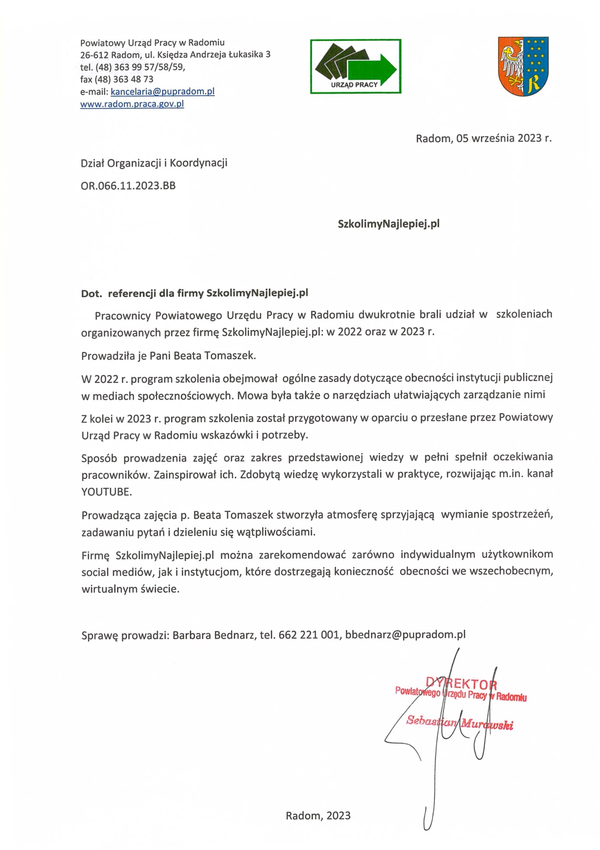

|  |
| --- |
| FORMULARZ ZGŁOSZENIA **Jak promować Urząd Pracy i budować jego wizerunek w mediach społecznościowych:**  **Facebook, Instagram oraz poza nimi.**  **Jak tworzyć atrakcyjną oprawę graficzną do treści on-line oraz materiały graficzne: prezentacje, dokumenty,**  **e-booki i materiały graficzne do druku: ulotki, plakaty.**  **8-10 października 2025 r., Zakopane** |
| DANE DO FAKTURY VAT:  Nazwa urzędu/instytucji: ………………………………………………………………………………………………………………………………………….  Adres: ………………………………………………………………………………………………………………..…NIP: …………………………………………  DANE UCZESTNIKÓW:   1. Imię i nazwisko: …………………………………………………………………… stanowisko: ……………………………………………………… 2. Imię i nazwisko: …………………………………………………………………… stanowisko: ………………………………………………………   Osoba do kontaktu: ………………………………………………………………………………………………………………………………………………….  Tel: …………………………………………………………….……… E-mail: ……………………………………………………………………………………… |
| WARUNKI UCZESTNICTWA:   * Cena standardowa obejmuje: uczestnictwo w szkoleniu, materiały szkoleniowe w wersji elektronicznej, certyfikat, wyżywienie (od kolacji 8 października do obiadu 10 października), zakwaterowanie w pokojach 2-osobowych (za dopłatą 300 zł pokój 1-osobowy), przerwy kawowe w trakcie trwania szkolenia. * Cena bez zakwaterowania obejmuje: uczestnictwo w szkoleniu, materiały szkoleniowe w wersji elektronicznej, certyfikat, obiad oraz przerwy kawowe w dniach 9-10 października. * Niniejszy formularz ma formę umowy zawartej między Zgłaszającym a Go 2 win (organizator). Na 5 dni przed rozpoczęciem szkolenia, organizator wyśle na podany przez Państwa e-mail, potwierdzenie szkolenia zawierające wszelkie informacja organizacyjne. * W przypadku rezygnacji w czasie krótszym niż 7 dni przed szkoleniem pobierane jest 100% opłaty, bez względu na termin nadesłania formularza zgłoszeniowego. Zamiast zgłoszonej osoby w szkoleniu może wziąć udział inny pracownik urzędu/instytucji. Nieobecność na szkoleniu nie zwalnia z dokonania opłaty. * W przypadku, gdy wykładowca z przyczyn losowych nie będzie mógł przeprowadzić zajęć w podanym terminie, Go 2 win (organizator) zastrzega sobie prawo zmiany terminu zajęć. Uczestnicy szkolenia wskazani przez osobę zgłaszającą zostaną niezwłocznie poinformowani o tym fakcie. * Go 2 win wystawi fakturę za szkolenie i wręczy ją uczestnikowi w ostatnim dniu szkolenia. Płatność nastąpi po otrzymaniu faktury, w terminie 7 dni od zakończenia szkolenia. * Zgadzam się na przetwarzanie danych zamieszczonych w niniejszym formularzu zgłoszeniowym, w celu aktywnego udziału w szkoleniu, zgodnie z ustawą o ochronie danych osobowych z dnia 10 maja 2018 r. (Dz.U. z 2018 r. poz. 1000) oraz na otrzymywanie od Go 2 win Anna Niedziółka, drogą elektroniczną na wskazane powyżej adresy e-mail, zgodnie z ustawą z dnia 18 lipca 2002 r. o świadczeniu usług drogą elektroniczną (Dz.U. z 2018 r. poz. 650 z poźn. zm), informacji organizacyjnych dotyczących tego szkolenia, niezbędnych do jego przeprowadzenia. * Jestem świadomy/świadoma prawa do poprawiania, zmieniania i aktualizowania swoich danych, zgodnie z Rozporządzeniem Parlamentu Europejskiego i Rady (UE) 2016/679 z dnia 27 kwietnia 2016 r. w sprawie ochrony osób fizycznych w związku z przetwarzaniem danych osobowych i swobodnego przepływu takich danych oraz uchylenia dyrektywy 95/46/WE (dalej zwane "RODO") oraz zapoznałem/zapoznałam się z klauzulą informacyjną umieszczoną na stronie <http://www.szkolimynajlepiej.pl/klauzula-informacyjna/> |
| * **Proszę o wystawienie faktury na kwotę 2970 zł zw. VAT/osoba (CENA STANDARDOWA)** * **Proszę o wystawienie faktury na kwotę 3270 zł zw. VAT/osoba (CENA ZA POBYT W POKOJU 1-OSOBOWYM)** * **Proszę o wystawienie faktury na kwotę 1970 zł zw. VAT/osoba (CENA BEZ ZAKWATEROWANIA)**     Oświadczamy, że akceptujemy warunki uczestnictwa w szkoleniu oraz zobowiązujemy się do zapłaty.  _________________________________  podpis i pieczątka |

**OŚWIADCZENIE**

Oświadczamy, że nabyta od Go 2 win Anna Niedziółka, z siedzibą w Warszawie, przy ul. Janinówka 11/50, NIP: 5371946381, usługa szkoleniowa: **„Jak promować Urząd Pracy i budować jego wizerunek w mediach społecznościowych: Facebook, Instagram oraz poza nimi. Jak tworzyć atrakcyjną oprawę graficzną do treści on-line oraz materiały graficzne: prezentacje, dokumenty, e-booki i materiały graficzne do druku: ulotki, plakaty”**, która odbędzie się w dniach **8-10 października 2025 r. w Zakopanem**, mająca charakter usługi kształcenia zawodowego/przekwalifikowania zawodowego, jest finansowana ze środków publicznych:

a) w całości, zgodnie z treścią art. 43 ust. 1 pkt 29 lit. c ustawy o podatku od towarów i usług z dnia 11.03.2004 r. (Dz. U. z 2011 r. nr 177, poz. 1054 z późniejszymi zmianami)*

lub

b) w co najmniej 70%, zgodnie z treścią § 3 ust. 1 pkt 14 rozporządzenia Ministra Finansów z dnia 20.12.2013 r. w sprawie zwolnień od podatku od towarów i usług oraz warunków stosowania tych zwolnień (tekst jednolity Dz. U. z 2018 r. poz. 701)*

*Prosimy zaznaczyć właściwą opcję a) lub b)

Miejsce, data Pieczątka i podpis

……………………………………………. ……….…………………………………………….